Buzzer – Parlantes de baja potencia con Arduino

Buzzer

Un buzzer es un dispositivo electromecánico que produce sonidos o tonos en forma de señales acústicas. Es similar a un altavoz pequeño pero está diseñado para generar sonidos simples y distintivos, como zumbidos, pitidos o tonos simples, en lugar de reproducir audio completo como lo haría un altavoz convencional.

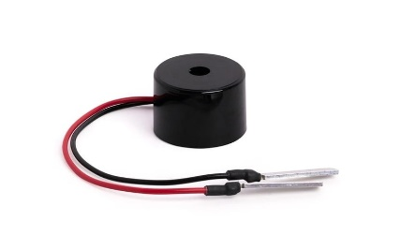
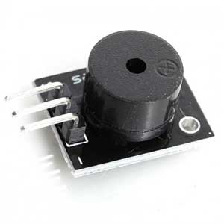

Fig. Buzzer electromecánico

Buzzer electromagnético y piezoeléctrico

Buzzer Piezoeléctrico

Un material piezoeléctrico es un tipo de material que tiene la propiedad de generar una carga eléctrica en respuesta a una presión mecánica o una deformación, y a la inversa, de deformarse o generar una vibración cuando se le aplica una carga eléctrica. Esta propiedad es conocida como efecto piezoeléctrico.

En otras palabras, cuando se aplica una fuerza mecánica o una vibración al material piezoeléctrico, como presionarlo o golpearlo, este genera una corriente eléctrica. Del mismo modo, si se aplica una carga eléctrica al material, este se deforma físicamente.

Los materiales piezoeléctricos están compuestos por cristales, cerámicas o polímeros que presentan esta propiedad única. Algunos ejemplos de materiales piezoeléctricos son el cuarzo, el titanato de bario, el titanato de plomo y zirconato de plomo, y ciertos tipos de polímeros. Estos materiales se utilizan en una variedad de aplicaciones, como transductores ultrasónicos (para generar y detectar ondas sonoras de alta

frecuencia), sensores de presión, actuadores piezoeléctricos (para el movimiento preciso en sistemas mecánicos) y, como mencionaste anteriormente, en buzzers piezoeléctricos para generar sonidos.

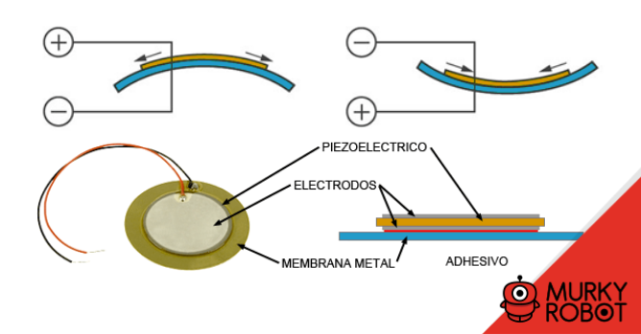

Fig. Estructura interna de un buzzer piezoeléctrico

Buzzer Electromagnético

Un buzzer electromagnético es un dispositivo que genera sonidos a través de un proceso electromagnético. Estos buzzers utilizan una bobina y un núcleo metálico que vibra en respuesta a una corriente eléctrica, creando así el sonido característico.

Aquí está cómo funciona un buzzer electromagnético:

Bobina: El buzzer contiene una bobina de alambre enrollada alrededor de un núcleo. Cuando se aplica una corriente eléctrica a través de esta bobina, se genera un campo magnético alrededor de la bobina.

Núcleo metálico: El núcleo metálico generalmente se coloca en el centro de la bobina. Cuando la corriente eléctrica fluye por la bobina, se crea un campo magnético que atrae al núcleo metálico hacia el centro de la bobina.

Vibración: A medida que el núcleo metálico se mueve hacia el centro de la bobina debido a la fuerza magnética, se llega a un punto en el que la

polaridad del campo magnético se invierte debido al cambio en la dirección de la corriente eléctrica. Esto hace que el núcleo sea repelido por la bobina y se aleje.

Ciclo de vibración: El ciclo de atracción y repulsión se repite rápidamente, creando una vibración mecánica en el núcleo metálico. Esta vibración se propaga a través del aire como ondas sonoras, lo que finalmente produce el sonido característico de zumbido o pitido asociado con los buzzers electromagnéticos.

Los buzzers electromagnéticos tienden a ser más fuertes y generar sonidos más potentes en comparación con los buzzers piezoeléctricos. Son comunes en aplicaciones que requieren una señal sonora fuerte, como alarmas, timbres de puertas y sistemas de señalización en entornos ruidosos.

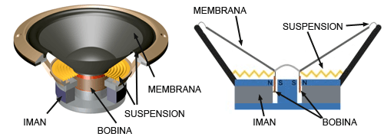

Fig. Buzzer electromagnético

Amplificación de potencia en un parlante electromagnético

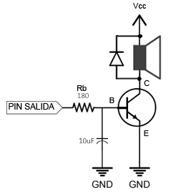

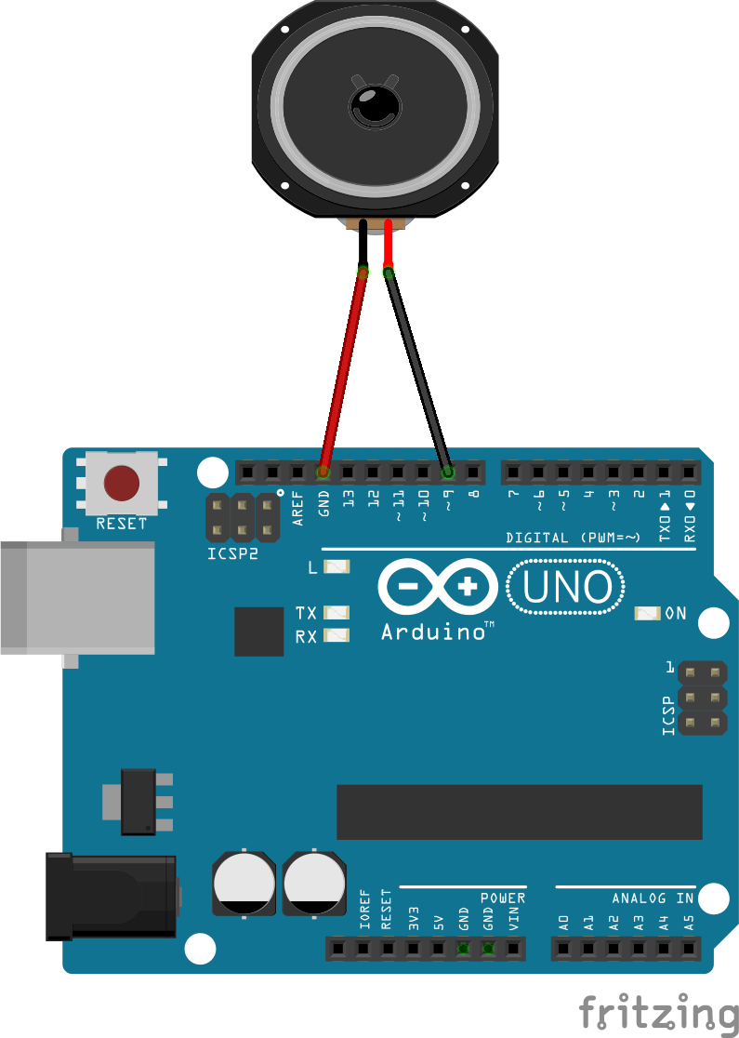
Conexión de un buzzer electromagnético con Arduino

Fig. Conexión arduino

Función tone en Arduino

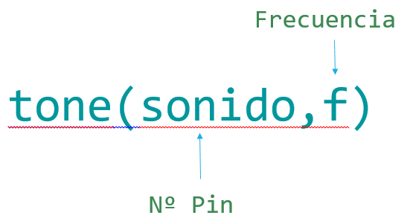

Ejercicio 1

Activar un sonido de forma intermitente utilizando una frecuencia determinada.

Diagrama de flujo de datos y programa en Arduino

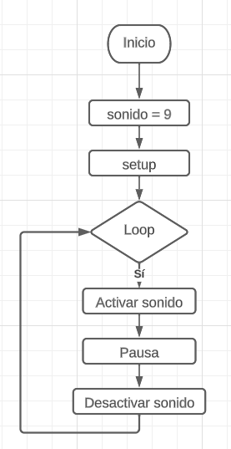

Programa en Arduino

int sonido = 9;

void setup()
{
pinMode(sonido,OUTPUT);
}

void loop()
{
tone(sonido,520);
delay(500);
noTone(sonido);
}

Ejercicio 2

Activar dos sonidos distintos.

int sonido = 9;

void setup()
{
pinMode(sonido,OUTPUT);
}

void loop()
{
tone(sonido,500);
delay(200);
noTone(sonido);

tone(sonido,900);
delay(200);
noTone(sonido);
}

Ejercicio 3

Hacer un programa que ejecute 7 tonos de frecuencia ascendente.
Programa en Arduino

int f=500;
int sonido=9;
int t=50;

void setup(){
pinMode (sonido, OUTPUT);
}

void loop(){
for (int i=0;i<7; i++){
tone(sonido, f);
delay(t);
noTone(sonido);
f=f+35;
}
f=500;
}

Diagrama de flujo de datos - DFD

